Załącznik 8d STWiOR

Nazwa usługi: Wykonanie i montaż tablicy informacyjno-pamiątkowej dla projektu pn. Zagospodarowanie wnętrza podwórzowego w obrębie ulic Pułaskiego, Kościuszki, Prądzyńskiego oraz Traugutta, Komuny Paryskiej, Prądzyńskiego we Wrocławiu”

KOD CPV: 31523200-0 (trwałe znaki informacyjne)

Specyfikacja:
- Tablica zewnętrzna, wolnostojąca o wym. 100x150 cm
- Materiał wykonania: dibond z nadrukiem UV - grubość 3 mm, alternatywnie inny materiał wytrzymały typu blacha, stal z białym tłem
- Sposób montażu: montaż na konstrukcji stalowej malowanej proszkowo lub aluminiowej na wys. 150 cm nad ziemią
- Miejsce: w miejscu uzgodnionym z projektantem/ MKZ
- Termin zamontowania: od faktycznego rozpoczęcia robót budowlanych
- Czas ekspozycji: w okresie trwałości projektu począwszy od rozpoczęcia prac
- Nakład: 1 szt. dla każdego remontowanego wnętrza podwórzowego
- Tablica musi zawierać treść oraz zestaw logotypów zgodną z obowiązującym Podręcznikiem wnioskodawcy i beneficjenta programów polityki spójności 2014-2020 w zakresie informacji i promocji

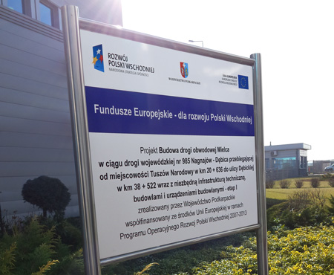 Przykładowa tablica

Wzór tablicy i logotypów znajdują się w załączniku do specyfikacji.

